МОУ
Архангельская
средняя общеобразовательная школа
имени А.Н.Косыгина
Красногорского муниципального района Московской области

ПУБЛИЧНЫЙ ДОКЛАД

директора Осиповой Галины Николаевны

за 2009 – 2010 учебный год

Содержание

Структура доклада:
- Сведения о школе
- Сведения о педагогических кадрах
- Материально-техническая база
- Реализация учебного плана
- Воспитательная работа
- Безопасность образовательной среды
- Социальное партнерство
- Результаты учебной деятельности школы
- Традиции школы
- Приоритетные направления деятельности педагогического коллектива на 2010-10 учебный год

1. Сведения о школе

Архангельская средняя школа была открыта 12 февраля 1966 года. Идея строительства в поселке новой школы принадлежала Председателю Совета министров СССР А.Н.Косыгину. С 1982 года школа носит имя А.Н.Косыгина, а в здании функционирует Музей подарков А.Н.Косыгина.
Учредители – Глава Красногорского муниципального района.
В 2009 году МОУ Архангельская СОШ прошла государственную аккредитацию (Свидетельство о государственной аккредитации АА 149428 от 10 марта 2009 года).

Адрес МОУ Архангельской СОШ имени А.Н.Косыгина:
143420, Московская область, Красногорский муниципальный район, пос. Архангельское,
Контактный телефон, факс: (495)653-88-03
Электронный адрес: mouasoh@yandex.ru
Сайт школы: http://mouasoh.ucoz.ru/

Школа располагается на окраине посёлка Архангельское в парковой зоне в непосредственной близости к Музею-усадьбе «Архангельское». Территория школы занимает 3,5 га. Представляет собой трёхэтажное кирпичное здание, ограждённое забором.

Основной контингент учащихся – жители поселка Архангельское и прилегающих к нему населенных пунктов (д. Захарково, д. Гольево, пос. Новый, микрорайон Южный г. Красногорска, д. Воронки).
В школе 535 детей (23 класса-комплекта), образовательный процесс организован в 2 смены: большая часть детей обучается в 1 смену, во 2 смену обучаются 2 и 3 классы (существует проблема количества школьных кабинетов, необходима пристройка).
Начало занятий – 08.30. Продолжительность уроков 45 минут.
По организации образовательного процесса и в соответствии с уровнями образовательных программ школы делится на 3 структурных образования:
- начальное общее образование (1-4 кл.),
- основное общее образование (5-9 кл.),
- среднее (полное) общее образование (10-11 кл.).

Методическая тема школы
Применение педагогических технологий с учетом современных тенденций развития образования с целью повышения качества образования.
Задачи:
- Создание учебно-воспитательной среды для повышения мотивации к обучению и улучшения качества знаний обучающихся.
- Обеспечение безопасности учебно-воспитательного процесса.
- Обновление педагогических технологий; внедрение технологий здоровьесберегающего обучения.
- Организация мероприятий и внедрение методик выявления, развития и поддержки одарённых детей.
- Совершенствование самоуправления и гражданско-патриотического воспитания.
- Расширение общественного участия в управлении.
- Информирование потребителей образовательных услуг о функционировании и развитии школы.
- Обеспечение социализации выпускников и обучающихся.

2. Сведения о педагогических кадрах
Администрация школы:
Директор школы –
Осипова Галина Николаевна
(учитель русского языка, высшая квалификационная категория, стаж работы более 20 лет)

Заместители директора:
- Нефёдова Элина Николаевна – заместитель по УВР,
- Триндюк Наталья Владимировна – заместитель по УВР,
- Бовшина Людмила Дмитриевна - заместитель по ВР,
- Гончаров Игорь Борисович – заместитель по ОБОУ,
- Фролова Лариса Николаевна – заместитель по АХЧ.

Специалисты школы:
- Погорелова Марина Викторовна – социальный педагог,
- Пушкарева Нина Витальевна – педагог дополнительного образования,
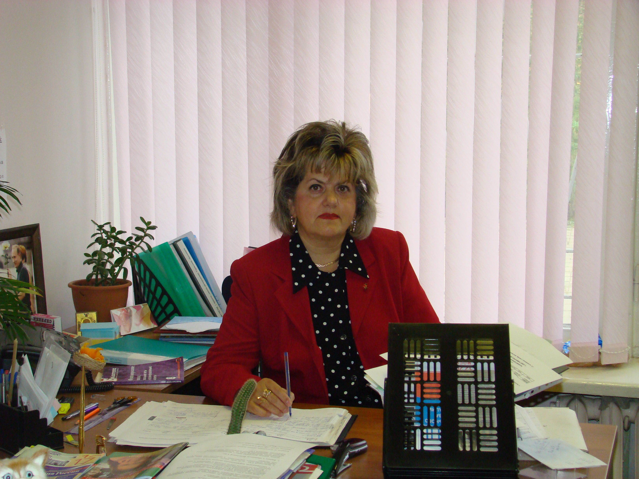
- Топильский Владимир Сергеевич – педагог-организатор спортивной работы,
- Коваленко Вероника Владимировна – педагог-организатор.
В школе работают 46 педагогов, из них в возрасте:
- до 30 лет - 8 человек,
- от 30-55 лет – 26 человек,
- свыше 55 лет – 12 человек.

Количество педагогов, имеющих:
- высшую квалификационную категорию – 12
- I квалификационную категорию – 15
- II квалификационную категорию – 10
- без категории - 9 человек

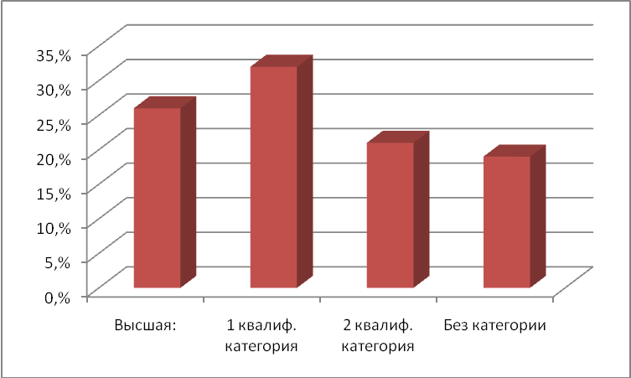

Три педагога повысили квалификацию в 2009/2010 учебном году, шесть человек подтвердили квалификационную категорию.

Стаж работы педагогов:
- от 1до 5 лет – 3;
- от 5 до 10 лет – 10;
- от 10 до 20 лет – 12;
- свыше 20 лет – 21.

Имеют высшее образование - 40 учителей,
среднее специальное – 6.

В педагогическом коллективе работают 5 мужчин, 41 женщина.
Средний возраст – 44 года.

Количественное соотношение педагогов и учащихся 1/12.

В школе преподают:
  - «Почётный работник общего образования Российской Федерации» - 5 учителей.
  - Лауреат премии Губернатора Московской области -1учитель.
  - Трижды лауреат премии Сороса -1учитель.
  - Обладатели Президентской премии в рамках приоритетного национального проекта «Образование» - 3 учителя (2006г., 2008 г.).
  - Призер районного педагогического марафона классных руководителей 2008 года.

За последние 5 лет 67 % учителей повысили свою квалификацию на курсах ИПК и ПРНО, ПАПО и Красногорского методического центра.

3. Материально-техническая база школы
За последние годы в школе появились новые полностью оборудованные кабинеты русского языка и литературы, физики, географии. Это открывает широкие возможности для организации исследовательской и проектной деятельности на уроках и во внеурочной работе. Так, кабинет географии включает в себя метеостанцию, установленную на крыше школы и передающую информацию на электронный пульт, подключенный к компьютеру, - прекрасная возможность для систематических наблюдений за погодой, компьютерной обработки информации и, как результат, научная работа.
На сегодняшний день интерактивными досками, а с ними компьютерами и мультимедийными проекторами оборудованы кабинеты биологии, химии, русского языка и литературы, физики, межпредметный кабинет современных средств обучения. Кроме этих кабинетов, мультимедийные комплексы работают в кабинете географии, двух кабинетах начальной школы и актовом зале. Теперь учащиеся активно применяют знания, полученные на уроках информационных технологий, на практике для создания мультимедийных презентаций, своих личных видеопортфолио, а также для подготовки к различным внеклассным мероприятиям, конкурсам, научным конференциям.
Незаметно, но очень быстро в жизнь школы вошел Интернет. И сегодня он стал ведущим источником информации и средством общения для всех участников образовательного процесса, локальная сеть объединила большинство компьютеров в школе. Интернет подключен в компьютерных классах, канцелярии, кабинете заместителей директора, кабинете психолога и логопеда, библиотеке, в учебных кабинетах, использующих современные технические средства обучения.
Администрация морально и материально поощряла и поощряет педагогов, обучающихся на любых курсах компьютерной грамотности и использующих ИКТ в работе. В 2009-2010 учебном году окончили курсы повышения компьютерной грамотности 9 педагогов.
Материально-техническую базу школы на сегодня составляют:
- 3 кабинета русского языка, полностью укомплектованные новыми дидактическими и наглядными пособиями;
- 3 кабинета математики;
- 3 кабинета иностранного языка;
  - кабинет физики;
  - кабинет химии, отремонтированный летом 2009 года;
  - кабинет биологии;
  - 2 кабинета истории;
  - кабинет обслуживающего труда, отремонтированный летом 2009 года силами родителей;
  - 5 кабинетов начальной школы;
  - кабинет педагога-психолога и логопеда;
  - лицензированный медицинский кабинет;
  - библиотека;
  - уникальные музеи: музей подарков А.Н.Косыгина и историко-этнографический музей;
  - актовый зал, оснащённый мультимедийной системой, хореографическим станком и зеркалами для занятий;
  - спортивный зал со спортивными тренажерами и теннисными столами;
  - столовая, оснащённая современным технологическим оборудованием;
  - благоустроенная пришкольная территория;
  - школьный стадион;
- 2 компьютерных класса (27 машин). В соответствии с современными требованиями была произведена замена компьютерных мониторов в кабинетах информатики.
Для повышения эффективности работы во многих учебных кабинетах, кабинетах специалистов и администрации установлены персональные компьютеры другая оргтехника:
- 17 персональных компьютеров;
- 7 мультимедийных проекторов;
- 5 интерактивных досок;
- аудиомагнитофоны во всех кабинетах;
- 1 профессиональная аудиосистема;
- 4 цифровых фотоаппарата;
- 1 цифровая видеокамера;
- 7 копировальных аппаратов А-4;
- 1 копировальный аппарат А-3;
- 3 сканера;
- 1брошюровочная машина.
Все кабинеты оборудованы необходимой мебелью. Температурный режим обеспечивался в течение года в соответствии с СанПиН. Электропроводка здания соответствует современным требованиям безопасности, кроме того, в школе оборудованы аварийные выходы, подъездные пути, имеются первичные средства пожаротушения, действует круглосуточная охрана.
В текущем году дополнительно была установлена голосовая пожарная сигнализация.
По хорошей традиции свой вклад в оснащение школы внесли наши родители. Благодарим их за косметический ремонт кабинетов 20 (6-А класс).
Благодаря Совету депутатов сельского поселения Ильинское на территории школы установлена детская площадка для группы продлённого дня.
Летом 2010 года планируется организовать ремонт спортивного зала, кабинета биологии, капитальный ремонт входной группы, косметический ремонт рекреаций и коридоров 1-3 этажей, постепенная замена оконных рам на первом этаже.

4. Реализация учебного плана

Учебный план МОУ Архангельской СОШ был разработан на основе БУП ОУ РФ, утвержденного приказом Министерства общего и профессионального образования РФ № 322 от 09.02.1998 для 3-4, 9 и 11 классов и БУП ОУ РФ, утвержденного приказом Минобразования РФ №1312 от 09.03.2004 для 1, 2, 5 – 8, 10 классов. Из вариативной части вводились дополнительные часы по математике во 2,5-9,11-х классах, по русскому языку, литературе, иностранному языку, математике, физике в 10-11 классах.

Школа работает в режиме пятидневной рабочей недели; 8-А, 9-А классы продолжают обучаться по шестидневной рабочей неделе; в 10-А классе шестидневная рабочая неделя позволила ввести элективные курсы.
Учебный план, прежде всего, ориентирован на развитие ключевых компетенций учащихся, предоставляет возможность выбора предметов. Из вариативной части на первой ступени обучения вводятся дополнительные часы по математике и русскому языку в 3 и 4 классах. На второй ступени обучения вариативная часть плана распределялась на математику (5-9 классы), основы безопасности жизнедеятельности (5-7, 9 классы).
Руководствуясь целями наиболее полного удовлетворения потребностей обучающихся и запросов родителей, предусмотрены дополнительные часы на изучение иностранного языка в 8-А и 9-А классах. Изучение в этих классах таких развивающих предметов, как теория вероятности и статистика, словесность, предлагается факультативно.
В 10-А классе часы регионального и школьного компонентов учебного плана используются для углубления русского языка, литературы, математики, физики, химии, биологии в соответствии с потребностями обучающихся и возможностями школы. По результатам мониторинга запросов обучающихся и их родителей введены элективные курсы по физике, русскому языку, математике.
В 11-А классе добавлены часы на изучение курсов русского языка, литературы, математики, иностранного языка, истории, а часы индивидуальных групповых занятий выделены на курс русского языка. Таким образом, появляется возможность более качественно подготовить выпускников к сдаче ЕГЭ по различным предметам.
Учебный план составлен с учётом деления классов на группы по английскому языку, технологии, информатике, физической культуре (на третьей ступени обучения) при условии наличия в классе 20 и более человек в соответствии со статусом сельской школы.
Учебный план соответствует содержанию образования определённых ступеней и направленностей. Он предполагает получить высокий уровень качества знаний, обеспечить максимальный учет интеллектуальных и творческих возможностей обучающихся в общеобразовательных классах, а также подготовку к переходу на предпрофильное и профильное обучение.

Альтернативные формы получения образования:
- Семейное обучение – 2 чел. – 4 кл., 1 чел. - 9 кл.
- Экстернат – НЕТ
- Обучение на дому – 1 чел. – 4 кл., 1 чел. – 5 кл., 3 чел. - 9 кл., 1 чел. – 10 кл.

5.Воспитательная работа

Цель:
Продолжить работу над совершенствованием единого образовательного пространства, в котором гармонично сочетается воспитание и обучение учащихся, направленные на всестороннее развитие интеллектуальных и нравственных качеств личности.

Воспитательные задачи:
- Воспитание высококачественных, образованных, творческих, здоровых детей, умеющих и проявляющих заботу друг о друге, коллективе, о Родине, себе и окружающей жизни;
- Создание условий для развития творческих способностей учащихся, воспитывая стремление к здоровому образу жизни;
- Формирование эмоционально-положительного отношения к учебному труду, знаниям, познавательной деятельности на уроках, вне урока и в системе дополнительного образования;
- Формирование высоконравственных принципов (честность, порядочность, сострадание, трудолюбие) научить детей следовать им в повседневной жизни;
- Повышение эффективности работы по гражданственности, духовности, патриотизма;
- Формирование позитивного отношения к здоровому образу жизни, внедрение знаний о здоровом образе жизни и здоровом поведении в практической деятельности детей;
- Развитие творческой инициативы, потребности в познавательной деятельности на основе изучения народных традиций в контексте мировой культуры;
- Укрепление межличностных отношений, помогающих адаптации ребенка в коллективе и социуме;
- Поддержание и укрепление школьных традиций, способствующих созданию общешкольного коллектива.

Для решения воспитательных задач были выбраны следующие формы воспитательной работы:
- тематические педсоветы;
- методические объединения;
- заседания Ученического Совета школы;
- участие в областных, районных и школьных мероприятиях;
- работы кружков и спортивных секций:

Наименование | Возраст | Руководитель | Кол-во час
Кружок экскурсоводов | 13-16 лет | Иванова Т.Ю. | 2 час
Компьютерная графика | 11 – 14 лет | Поздняков М.С. | 1 час
Настольный теннис | 10-14 лет | Топильский В.С. | 4 часа
Волейбол | 14-17 лет | Ермаков Е.Н. | 2 часа
Мини-футбол | 12 -17 лет | Ермаков В.С. | 2 часа
Бадминтон | 12 -17 лет | Богуш А.А. | 2 часа
Баскетбол | 12 -17 лет | Богуш А.А. | 2 часа
ОФП | 13 -17 лет | Поздняков М.С. | 2 часа
Хор | 9-12 лет | Пушкарева Н.В. | 5 часов
Театр | 9 -14 лет | Пушкарева Н.В. | 4 часа
В школьных кружках и спортивных секциях занимается 125 учащихся.

В школе проводятся разные формы работы: это открытые классные часы, на которых присутствуют учащиеся со своими классными руководителями. Круглый стол для учащихся 9 – 11 классов «Права ребенка», к 65-летию Победы «Герои войны» и др. Защита проектов: «Живое дерево ремесел», «Золотое крыльцо России» и др. Презентации, познавательные путешествия (краеведение). Открытые классные мероприятия на различные темы, библиотечные уроки «Пословица век не сломится», «Недаром помнит вся Россия», «Дети страшной той войны», «Ларец мудрости» - 5 классы; «Царство басни», «Путешествие в страну читалию», «Узнай сказку по картинке», «Как в разных странах празднуют Новый год» и др. в начальной школе.
В школе работает методическое объединение классных руководителей. Составляется план работы на год и заседания проводятся один раз в четверть. На заседаниях обсуждаются вопросы планирования, толерантности, проведения родительских собраний, формы взаимодействия классного руководителя и семьи. Проходит обсуждение проводимых мероприятий.
Работает Ученический Совет, в состав которого входят учащиеся 6 – 10 классов. Заседания Совета проводились два раза в месяц, на которых обсуждались такие вопросы как составление плана, проведение различных мероприятий, в которых непосредственно участвуют члены Совета (конкурсы, акции, рейды, организация дежурства и субботников, подведение итогов конкурсов). На заседания приглашались учащиеся, которые часто опаздывали на первый урок и неуспевающие учащиеся. Так по инициативе ученического Совета в этом учебном году провели акцию «Нет опозданиям» и «Месяц без пропусков и без уважительной причины», конкурс «Рыцарский турнир». Результаты вывешивались на стенде.

К приоритетным направлениям в работе относятся:
- гражданско-патриотическое воспитание,
- спортивно-оздоровительная работа и профилактика правонарушений,
- работа с «трудными» учащимися и неблагополучными семьями.
Целью гражданско-патриотического воспитания является развитие у учащихся активной гражданской позиции и патриотизма, как важнейших духовно-нравственных и социальных ценностей. Для достижения поставленной цели в школе проводится большая совместная работа с Советом ветеранов пос. Архангельское. Совместно с Советом ветеранов в течение учебного года проводились уроки Мужества. Перед ветеранами выступили учащиеся с композициями «Господа офицеры», «Зачем ты война у мальчишек детство украла» и «Дети войны». Проведены открытые классные часы «Блокада Ленинграда», «Память», «Война глазами детей» и др. на которые приглашались ветераны. Была оформлена фотовыставка «Наши деды сражались за Родину». Провели благотворительную акцию «Посылка ветерану», которую получили все ветераны, проживающие в поселке. В проведении всех мероприятий большую помощь в приглашении ветеранов нам оказывал Совет ветеранов.
В школе работает Клуб путешественников, который приглашает в путешествия всех желающих, чтобы расширить свой кругозор через знакомство с историей, культурой, традициями родного края и других городов России. Учащиеся побывали в этом учебном году на 16 экскурсиях. Они посетили Московский Кремль, Оружейную палату, Алмазный фонд, побывали в музеях МВД России и Пограничников. Посетили усадьбы Кусково, Мелихово, Константиново, Поленово. Посетили город Арзамас, где побывали в домике Аркадия Гайдара, Нижний Новгород, Углич, где познакомились с историей возникновения и культурой этих городов. В Мышкине посетили музеи «Валенка» и «Мыши».
Ведется большая спортивно-оздоровительная работа, которая позволяет развивать силу, выносливость, ловкость, волевые качества, формировать представление о здоровом образе жизни. Была разработана подпрограмма по здоровьесберегающим технологиям «В здоровом теле – здоровый дух». Проведены школьные спартакиады, соревнования в личном первенстве по бадминтону и настольному теннису, прошли традиционные «Осенний кросс» и лыжный поход, посвященный Дню рождения школы. Ученики школы приняли участие во всех районных соревнованиях, где в разных вида спорта занимали призовые места. В результате наша школа в районе заняла 7 общекомандное место. Большое внимание уделяется профилактике здорового образа жизни. В школе прошли конкурсы рисунков и плакатов по темам: «Здоровье и спорт – мой образ жизни», «Здоровая молодежь – достойное будущее России», « Солнце, воздух и вода – наши лучшие друзья», «Молодежь – здоровье нации». Был проведен конкурс среди 8 – 11 классов, клип песни на тему «Здоровая молодежь – достойное будущее России».
Для обучающихся были проведены встречи с врачами наркологами Вершининым М.И. и Колиповой Н.О., на которых учащиеся узнали не только о вреде наркотиков, но и их последствиях. Проводились классные часы: «Береги здоровье смолоду» - 5 классы, «Здоровый образ жизни» - 8 классы, «Наркотики – шаг в пропасть» - 9 классы, «О грехах сквернословия и курения» - 10 класс, «Молодежь – здоровье нации» - 11 класс и др. На общешкольном родительском собрании выступали инспектор ОДН и участковый инспектор. Они говорили о профилактике здорового образа жизни и об ответственности родителей за воспитание своих детей.
Большая работа ведется по предупреждению безнадзорности, правонарушений, работа по выявлению, учету несовершеннолетних и семей, находящихся в социально опасном положении.
Один раз в месяц проходили заседания Совета профилактики, велся журнал посещаемости всех учащихся и отдельно учащихся, состоящих на ВШУ. Большую работу осуществляла школьный психолог Суслонова М.Н., которая проводила диагностику, консультирование, индивидуальные занятия и групповые тренинги.
В течение учебного года посещались на дому неблагополучные семьи (на учете состояло 4 семьи), в результате в конце учебного года семья Кузнецовых была снята с учета.
В результате постоянной работы с детьми «группы риска» за этот учебный год было снято с учета 15 учащихся и на конец учебного года на учете осталось 12 учащихся.

  - Безопасность образовательной среды
Усовершенствование системы безопасности образовательной среды осуществляется по следующим направлениям:
- осуществление контрольно- пропускного режима в школе;
- ежедневный осмотр ОУ и его прилегающих территорий;
- работа классных руководителей по формированию навыков безопасной жизнедеятельности;
- занятия и профилактические беседы в рамках программы ПДД;
- участие в районном смотре - конкурсе по предупреждению детского дорожно- транспортного травматизма;
- профилактические беседы в рамках программы ПДД;
- организация работы отряда ЮИД; участие в конкурсе агитбригад ЮИД;
- участие в конкурсе уголков «Безопасность дорожного движения»;
- беседы инспекторов ГИБДД с учащимися по профилактике ДТП;
- практические занятия на школьной транспортной площадке.
Среди перечисленных мероприятий большинство уже становятся традиционными. В будущем хотелось бы больше привлекать к этой работе общественность, родителей, которые напрямую заинтересованы в безопасности детей.

  - Социальное партнерство
За 44-летнее существование учебного заведения социальными партнерами школы стали:
- Музей-усадьба «Архангельское»
- ООО «Рублёво-Архангельское»
- Культурный центр «Архангельское»
- Центр психолого-педагогического и медико-социального сопровождения развития детей и подростков «Созвездие»
- Музей техники В.Задорожного
- Красногорская городская больница № 2
- Филиал Петрово-Дальневской школы искусств
- Детский сад №7 пос. Архангельское
- Совет ветеранов пос. Архангельское
- Филиал фирмы «Орифлейм» на Ново-Рижском шоссе.
Сотрудничество построено на взаимном уважении, взаимопомощи, нацелено на разностороннее и гармоничное развитие обучающихся.

В особо тесном сотрудничестве школа работает с Советом ветеранов, с музеем Техники и музеем «Архангельское». Совместно с Советом ветеранов в течение учебного года проводились уроки Мужества, митинги у Обелиска Славы в пос. Архангельское к 68-летию битвы под Москвой и к 65-летию Победы. Ветераны приглашались на мероприятия, посвященные Дню защитника Отечества, на вручение юбилейных медалей, к 65-летию Победы. Для учащихся школы музеем Архангельское проводятся не только бесплатные экскурсии, они приглашаются на посещение выставок, которые проводятся в Кладовой над оврагом, во флигеле и Колоннаде музея Архангельское. В музее техники проводились тематические экскурсии и уроки Мужества для учащихся. С КЦ «Архангельское» было проведено совместно такие мероприятия как «Нет наркотикам», вместе с начальной школой прошли мероприятия по творчеству С.Я. Маршака, к юбилею А.П.Чехова и посвященное 65-летию Победы.

8.Результаты учебной деятельности школы
По результатам учебной деятельности школы 98,9% обучающихся успешно освоили программу текущих классов и переведены в следующий. Три человека переведены условно, имея одну неудовлетворительную отметку за год, три человека оставлены на повторный год обучения.

Качество знаний по классам:
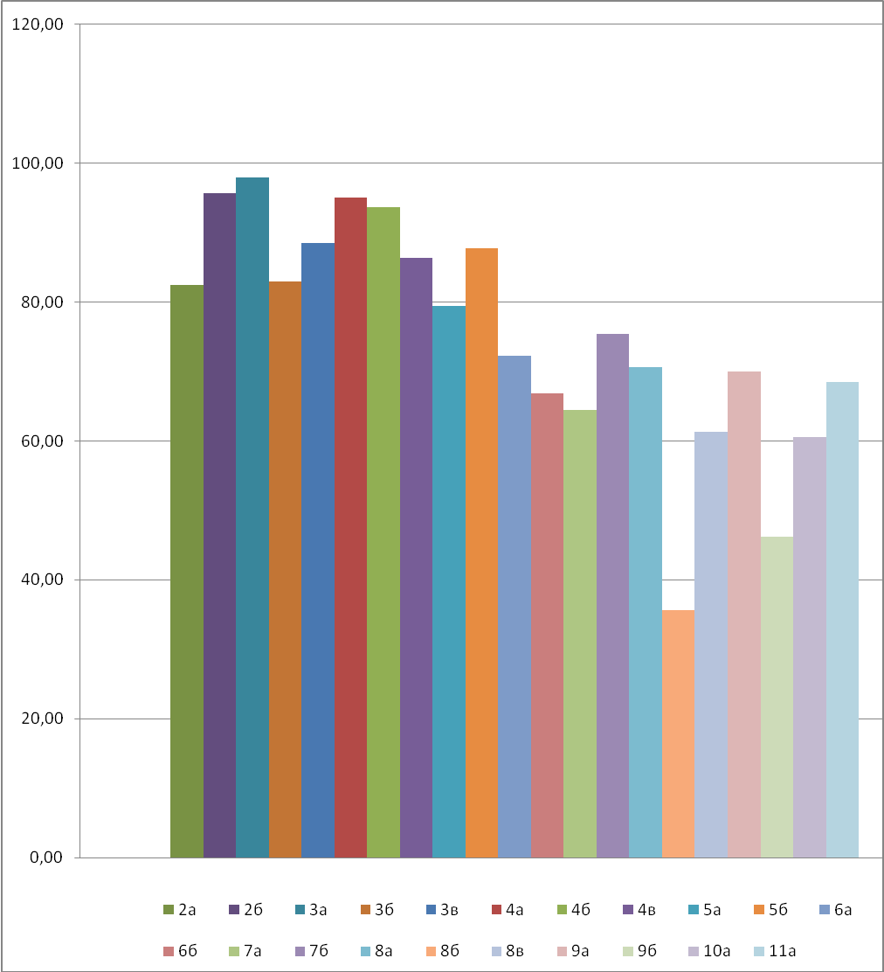

Наши отличники за год
Отличников по результатам года 33 человека, 22 из них (66%) – обучающиеся начальной школы. Только 14 из 33 – стабильно остаются отличниками на протяжении всего учебного года.

№ пп | класс | фамилия
1 | 2а | Шамес
2 | 2а | Олексеенко
3 | 2а | Шебаршина
4 | 2б | Шевченко
5 | 2б | Крестина
6 | 2б | Леонтьева
7 | 3а | Дядюченко
8 | 3а | Мандрыкина
9 | 3а | Тюктяева
10 | 3а | Маринина
11 | 3а | Панаев
12 | 3б | Цветкова
13 | 3в | Беденкова
14 | 3в | Зудилина
15 | 4а | Захарова
16 | 4а | Павлов
17 | 4а | Сапожников
18 | 4а | Иванникова
19 | 4а | Блохнина
20 | 4а | Макагон
21 | 4в | Вишневский
22 | 4в | Косырев
23 | 5а | Петрова
24 | 5а | Сидоренко
25 | 5б | Квашина
26 | 5б | Клебан
27 | 5б | Леонова
28 | 5б | Попова
29 | 6б | Лицеванов
30 | 7а | Бабич
31 | 7а | Насырова
32 | 7б | Стрельчёнок
33 | 9а | Баладьян

Сравнительный анализ за последние три года показал, что число учеников, занимающихся на «4» и «5» в целом по школе изменяется незначительно, но при этом старшеклассники понизили свою успеваемость.

Доля учащихся, закончивших образовательные ступени на «4» и «5»
Ступени образования | Общеобразовательные классы
Ступени образования | 2008 г.  % выпускников | 2009 г.  % выпускников | 2010 г.  % выпускников
I ступень | 59% | 64% | 64%
II ступень | 32% | 29% | 31%
III ступень | 33% | 34% | 21%
В целом по ОУ | 41% | 42% | 39%
К сожалению, в 2010 году среди выпускников 11 класса не было ни золотых, ни серебряных медалистов.

Сведения о выпускниках-медалистах за последние три года
2008 г |  |  |  | 2009 г |  |  |  | 2010г
Золотые медали |  | Серебряные медали |  | Золотые медали |  | Серебряные медали |  | Золотые медали |  | Серебряные медали
кол-во | % | кол-во | % | кол-во | % | кол-во | % | кол-во | % | кол-во | %
2 | 6,2% | 2 | 8% | 2 | 8% | 1 | 4% | 0 | 0 | 0 | 0

Анализ итоговой аттестации в 9 и 11 классах

Государственная (итоговая) аттестация в Архангельской школе имени проводится на основании Закона об образовании, Положения о Государственной (итоговой) аттестации выпускников 9-х и 11-х классов ОУ РФ. На заседаниях педсоветов и школьных методических объединений проводится анализ подготовки, проведения и результатов государственной итоговой и промежуточной аттестации.

Итоговая аттестация в 9 классах по русскому языку и математике проходила по новой форме, два экзамена по выбору обучающихся проводилась в традиционной форме по билетам:
ОБЖ - 10 человек,
биология - 18,
обществознание - 27,
физическая культура - 10,
химия - 17,
иностранный язык – 6,
история – 7,
физика – 6,
литература - 1.

Результаты представлены в сравнительной таблице качества знаний (при анализе результатов экзаменов по выбору учитывались четвертные и годовые оценки только обучающихся, сдававших данные предметы):
класс | предмет | учитель | итоги года  по классу | итоги экзаменов | итоговая аттестация
9а | русский язык | Нефёдова О.А. | 55% | 55% | 76%
 | математика | Садекова Е.Н. | 47% | 47% | 59%
 | биология | Нефёдова Э.Н. | 76% | 82% | 64%
 | обществознание | Иванова Т.Ю. | 67% | 70% | 77%
 | химия | Триндюк Н.В. | 66% | 90% | 90%
 | английский язык | Ровдо Е.М. | 61% | 100% | 100%
 | литература | Нефёдова О.А. | 75% | 100% | 100%
 | история | Иванова Т.Ю. | 78% | 67% | 33%
 | физика | Макаров А.Е. | 62% | 100% | 100%
9б | русский язык | Никулина Г.С. | 13% | 13% | 25%
 | математика | Блатова А.П. | 29% | 29% | 29%
 | биология | Нефёдова Э.Н. | 52% | 87% | 50%
 | обществознание | Иванова Т.Ю. | 54% | 69% | 31%
 | химия | Триндюк Н.В. | 32% | 100% | 100%
 | физическая культура | Ермаков Е.Н. | 60% | 89% | 67%
 | английский язык | Суслонова М.Н. | 49% | 100% | 100%
 | ОБЖ | Погорелова М.В. | 48% | 40% | 20%
 | история | Иванова Т.Ю. | 46% | 100% | 100%

Итоговая аттестация в 11 классах проходила в форме обязательной сдачи ЕГЭ по математике и русскому языку, а также по другим предметам по выбору обучающихся:
обществознание - 15 обучающихся,
история - 5,
английский язык - 1,
химия – 1,
биология - 2,
литература - 2,
физика - 3.

 | Количество обучающихся, заявленных на экзамен | Количество выпускников, допущенных к сдаче | Средний балл | Минимальный балл | Максимальный балл | Количество выпускников, сдавших ЕГЭ с высоким результатом (свыше 70 баллов)
Русский язык | 20 | 20 | 60,4 | 37 | 72 | Звонарева Е.  72 балла
Математика | 20 | 20 | 40,6 | 21 | 60 | 0
Биология | 2 | 2 | 51,5 | 40 | 63 | 0
Литература | 2 | 2 | 71,5 | 56 | 87 | Пешкова А.  87 баллов
Физика | 3 | 3 | 42,3 | 35 | 52 | 0
Химия | 1 | 1 | 40,0 | 40 | 40 | 0
Английский язык | 2 | 1 отказ | 58,0 | 58 | 58 | 0
История | 5 | 5 | 48,2 | 30 | 71 | Новиков А.  71 балл
Обществознание | 15 | 15 | 55,7 | 44 | 67 | 0

Сравнительный анализ итоговой аттестации за три последние года
 | 2008 г.  % выпускников | 2009 г.  % выпускников | 2010 г.  % выпускников
I ступень | 100% | 100% | 100%
II ступень | 97% | 94% | 99,6%
III ступень | 97% | 96% | 100%
В целом по ОУ | 98% | 97% | 100%

Анализ промежуточной аттестации в 5-8 и 10 классах за 2009-2010 уч. год
Промежуточная аттестация проходила с 07.05.10 по 24.05.10 года. В ходе аттестации были использованы различные формы: контрольные работы, общественный смотр знаний, тестирование урок-игра по русскому языку. Большая часть учителей в качестве проверки знаний использовали тестирование в форме ЕГЭ и пробные работы по новой форме.
Итоги промежуточной аттестации представлены сравнительной таблице качества знаний.

класс | предмет | 1 чет | 2 чет | 3 чет | 4 чет | год | Итоги аттестации
5А | русский язык | 45% | 48% | 39% | 54% | 54% | 56%
5А | математика | 67% | 70% | 67% | 51% | 67% | 52%
5Б | русский язык | 68% | 71% | 74% | 71% | 71% | 61%
5Б | математика | 84% | 52% | 77% | 74% | 77% | 50%
6А | русский язык | 42% | 44% | 48% | 48% | 48% | 45%
6А | математика | 60% | 40% | 52% | 54% | 52% | 57%
6Б | русский язык | 54% | 57% | 52% | 40% | 40% | 48%
6Б | математика | 59% | 52% | 35% | 39% | 43% | 38%
7А | физика | 63% | 52% | 63% | 48% | 59% | 46%
7А | русский язык | 48% | 59% | 40% | 44% | 44% | 65%
7Б | физика | 73% | 65% | 52% | 33% | 44% | 39%
7Б | русский язык | 58% | 63% | 52% | 63% | 63% | 79%
8А | русский язык | 50% | 57% | 50% | 50% | 50% | 72%
8А | алгебра | 45% | 29% | 45% | 55% | 45% | 50%
8А | физика | 60% | 52% | 63% | 62% | 62% | 63%
8Б | физика | 13% | 3%3 | 0% | 13% | 13% | 14%
8Б | русский язык | 13% | 0% | 13% | 13% | 13% | 21%
8В | физика | 43% | 55% | 45% | 31% | 21% | 23%
8В | русский язык | 30% | 36% | 39% | 30% | 30% | 35%
10 | русский язык | - | 38% | - | 19% | 19% | 32%
10 | математика | - | 27% | - | 29% | 29% | 33%
10 | обществознание | - | 46% | - | 41% | 49% | 30%

Анализ итогов промежуточной аттестации показал, что только часть результатов соответствует текущим оценкам. Тогда как по отдельным предметам обучающиеся показали более низкие результаты, нежели текущие.
Так, обучающиеся 5а и 5б классов понизили свои результаты по математике, обучающиеся 7А класса по физике, обучающиеся 10 класса по обществознанию.
По русскому языку в 7а, 8а, в 7б, в 8б, 10а классах итоги промежуточной аттестации оказались выше, чем годовые.

Показателями эффективности работы стали:

- Второе место в районной олимпиаде по физике – ученица 8а класса Стрелкова А. (учитель Макаров А.Е.).
- Третье место в районной олимпиаде по физкультуре – ученик 11а класса Голенок В. (учитель Ермаков Е.Н.)
- Участие в районной краеведческой конференции учеников 11а класса Новикова А. и Харитоновой Д. (учитель Иванова Т.Ю.)
- Проектная работа и участие в районной правовой конференции «Ювенальная юстиция» учеников 8-11 классов (учителя Виноградова В.И., Иванова Т.Ю.)
- Участие команды учеников в районном круглом столе «Права человека глазами ребенка» (учителя Виноградова В.И., Иванова Т.Ю.)
- Участие в районной, а затем в областной экологической конференции «Природа встречает друзей» ученицы 9 а класса Стрелкова А. (учитель Триндюк Н.В.)
- Публикация сочинений в альманахе «Лирика юной души» учеников Клебан 5-б, Волкова Н. 7-б, Коваленко Л. 7-б (учителя Талызина Н.В., Осипова Г.Н.,)
- Участие в районном брейн-ринге по физике команды 8 класса (учитель Макаров А.Е.).
- Участие в районном конкурсе сочинений по теме «Права человека глазами ребенка» - 2 грамоты у Звонаревой Е. из 11а класс, Стрелковой А. из 9а класс (учитель Нефедова О.А.)
- Участие в районном конкурсе чтецов ученика 5а класса Сидоренко (учитель Талызина Н.В.), ученицы 7б класса Насыровой И. - 2 место (учитель Нефедова О.А.).
- Участие в районном конкурсе сочинений «Моя будущая профессия» ученицы 9а класса Стрелковой А., ученицы 11а класса Пешкова А. (учитель Нефедова О.А.)
- Выступление в районном конкурсе «Музыкальная лира» (учитель Пушкарева Н.В.).
- Участие отряда ЮИД в конкурсах, организуемых ГИБДД («Безопасное колесо»);
- Участие в районном конкурсе «Огонь друг и враг» учеников 4-а класса (учитель Чистова А.П.)
- Участие в районных спортивных соревнованиях: 3-е место по мини-футболу, 7-е место по баскетболу у юношей, 4-е место по лыжным гонкам у девушек, 4-е место у юношей по дартсу.
- Участие в районной спартакиаде школьников - 7 место из 25 команд (учителя Ермаков Е.Н., Богуш А.А.).
- Участие во Всероссийском конкурсе «Русский медвежонок – языкознание для всех».
- Участие во Всероссийской олимпиаде по математике «Кенгуру».
- Участие в районном смотре музеев «Военная реликвия».
- Выставка работ уч-ся 5-9 классов «Цветы из бисера» с приглашением родителей.

Проводя сравнительный анализ достижений учащихся и педагогов необходимо отметить, что наблюдается снижение количества призовых мест на районной олимпиаде. Перед коллективом поставлена задача выявлять способных детей и вести с ними целенаправленную подготовку к олимпиадам. С другой стороны стоит отметить и положительную динамику: расширился круг мероприятий, участниками которых становятся наши учащиеся и педагоги, а это значит, что большее детей имели возможность проявить свои способности.

Открытость школьной информации:
- наличие школьного Интернет-сайта,
- проведение родительских дней (1 раз в четверть),
- ежегодное проведение Дня открытых дверей для родителей будущих первоклассников;
- размещение информации о расходовании бюджетных средств на стенде «Для родителей».

8. Традиции школы
В МОУ Архангельская СОШ имени А.Н.Косыгина существуют многолетние школьные традиции. Отмечается День рождения А.Н.Косыгина, День рождения школы; ежегодно проводится конкурс «Ученик года» (победителем в 2009-10уч. году стала Процюк Алина (11а класс); конкурс «Видеоклип года», во время подготовки и проведения которого учащиеся проявляют свои вокальные и артистические способности.
Одна из традиций школы – проведение экскурсий в школьный музей подарков А.Н.Косыгина. Без прошлого нет будущего, поэтому учащиеся чтят и помнят историю страны, края, ежегодно встречаются с ветеранами войны и труда, проводят благотворительные акции, поздравляют ветеранов с праздниками. В этом году продолжена традиция проведения Смотра строя, речевки и песни в канун празднования Дня Победы. Ежегодно проводятся туристический слет, осенний кросс, лыжный поход.
Добрая традиция школы – совместные с родителями осенние и весенние субботники. В последние годы проводится целенаправленная кропотливая работа по благоустройству школьной территории, высадке клумб, поддержания газонов.

- Приоритетные направления деятельности педагогического коллектива на 2010-2011 учебный год:

- Обеспечение доступного качественного образования, поэтапное внедрение государственных образовательных стандартов нового поколения.
- Совершенствование системы оценки качества образования.
- Дальнейшая информатизация школьного пространства.
- Обеспечение безопасности учебно-воспитательного процесса, сохранности и укрепления здоровья учащихся за счет создания безопасных и комфортных условий и внедрения здоровьесберегающих технологий.
- Укрепление ресурсной базы школы с целью обеспечения её эффективного развития.

Директор МОУ Архангельской СОШ имени А.Н.Косыгина
Галина Николаевна Осипова

